КУРСОВая Работа

Создание приложения на языке Scala

по дисциплине «Функциональное программирование»

Выполнил

студент гр.3530904/80004 < > Наумов А.А

Руководитель <> Лукашин А.А

«___» __________ 2019 г.

Санкт-Петербург

2019

**Оглавление**

Задание 2

Результат работы программы 2

Заключение 3

# **Задание**

Построить множество Мандельборта и представить его в виде картинки

# **Результат работы** **программы**

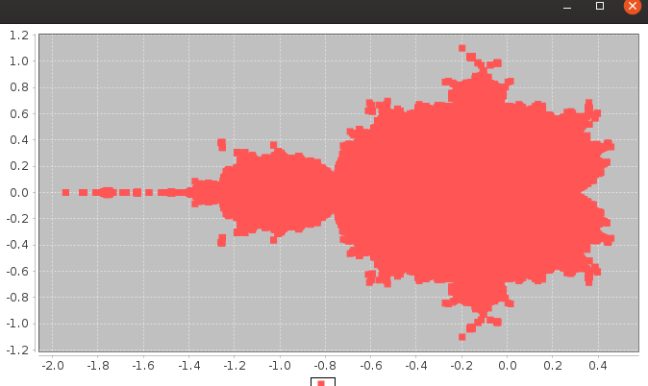

# **Программа**

import scalax.chart.api._

import scala.collection.mutable.ListBuffer

import java.io._

object Main {

def main(args: Array[String]) {

def bound(z: (Double, Double), c: (Double, Double), count: Int): Boolean = {

if (z._1 * z._1 + z._2 * z._2 < 4 && count < 200)

bound((z._1 * z._1 - z._2 * z._2 + c._1, z._2 * z._1 + z._1 * z._2 + c._2), c, count + 1)

else if (count == 200)

true

else

false

}

def mandelbort(container: ListBuffer[(Double, Double)]): List[(Double, Double)] = {

for (real <- -2.0 until 2.0 by 0.001)

for (image <- 2.0 until -2.0 by -0.001)

if (bound((0.0, 0.0), (real, image), 0))

container += ((real, image))

container.toList

}

val chart = XYLineChart(mandelbort(ListBuffer()))

chart.plot.setRenderer(new org.jfree.chart.renderer.xy.XYLineAndShapeRenderer(false, true))

chart.show()

}

}

# **Заключение**

В данной курсовой работе был использован язык функционального программирования Scala для визуального представления множества Мандельборта. Работа продемонстрировала приемущества функицонального программирования: краткость, лаконичность и быстродействие. Были использованы такие инструменты как: Scala Chart